

Work Street Work City,

Work State, Work ZIP

T: Work Phone

F: Work Fax Phone,

M: Mobile Phone;

Work Email, Work URL

Integer posuere erat a ante venenatis dapibus posuere velit. Praesent cursus magna, vel scelerisque consectetur. Maecenas faucibus mollis. Etiam porta sem malesuada magna mollis euismod. Sed consectetur est at Mattis Magna Pharetra lobortis.

# Parturient Cras Lorem

Sem Tellus

$35700

Parturient Cras Loremp

Praesent commodo cursus magna, vel scelerisque nisl consectetur et. Integer posuere erat a ante venenatis dapibus posuere velit aliquet. Cras justo odio, egestas eget quam. Curabitur blandit tempus porttitor.

Aenean lacinia bibendum consectetur. Cursus magna, vel scelerisque consectetur et.

Etiam porta sem malesuada magna mollis euismod.

# Vestibulum Inceptos

Vivamus faucibus auctor

Integer posuere erat a ante venenatis dapibus aliquet.

Etiam porta sem malesuada magna mollis euismod.

Inceptos Parturient

Company Name

Cursus Tellus

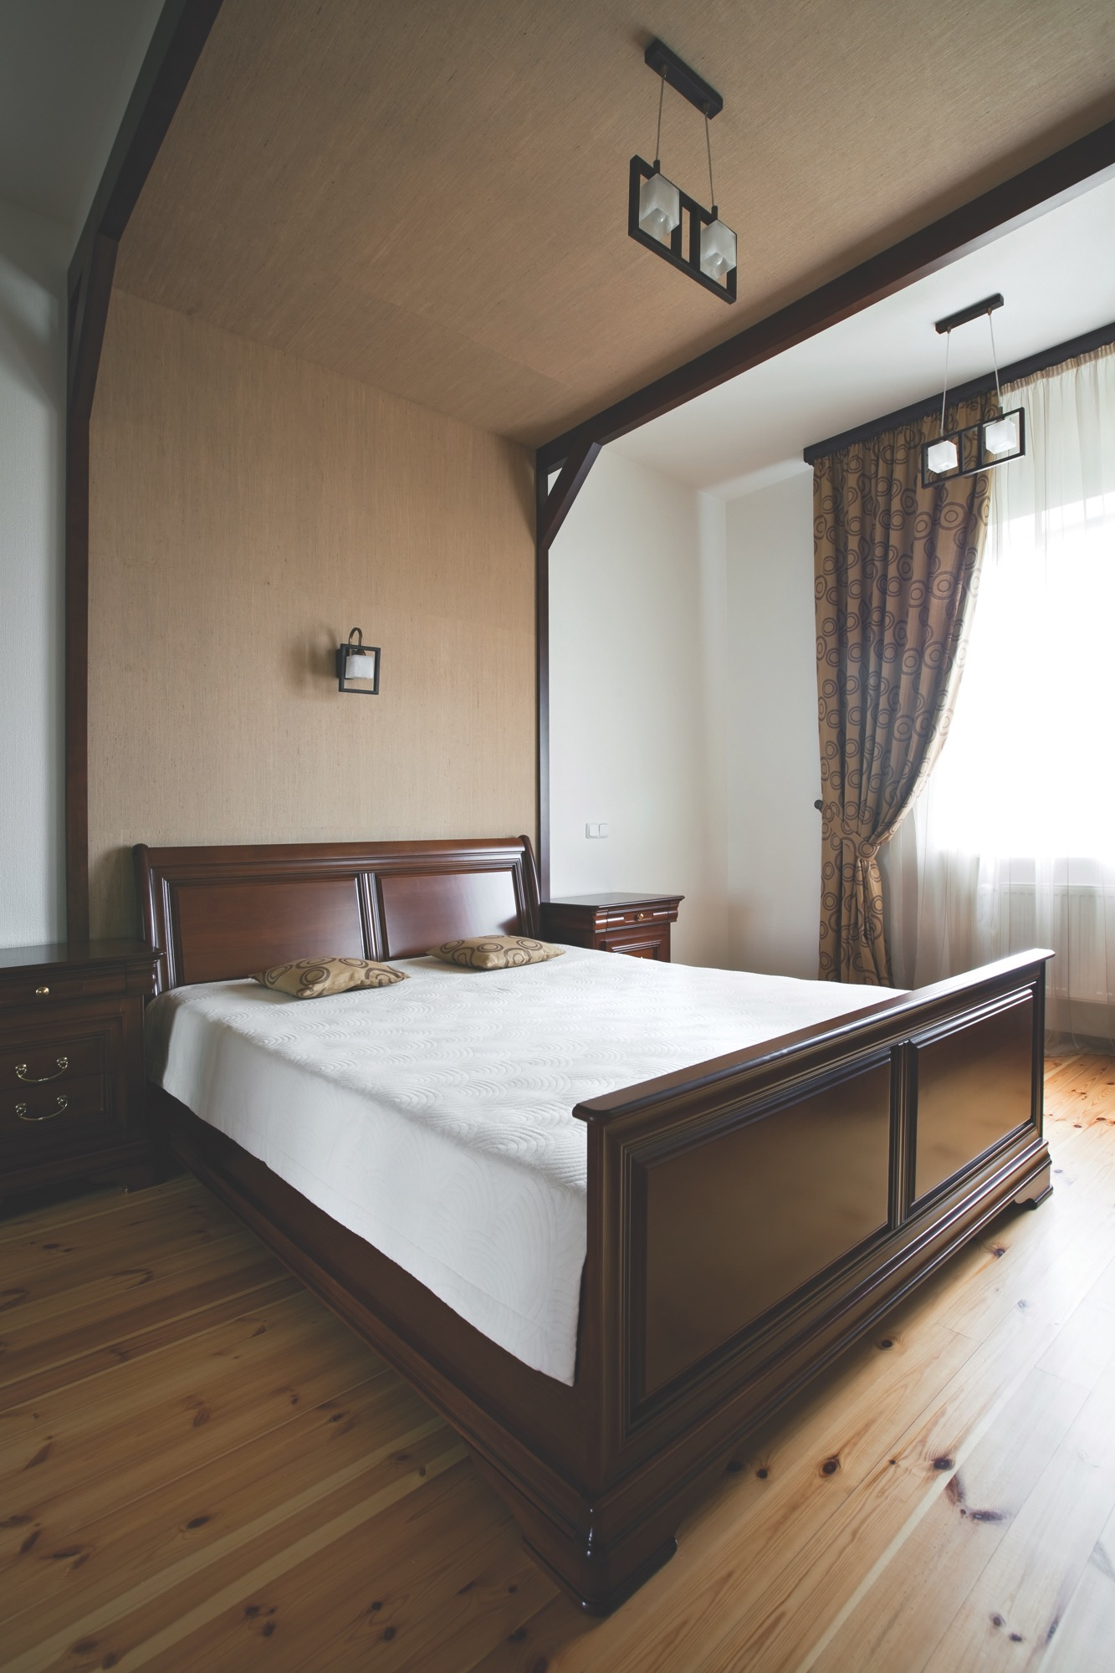

Sed posuere consectetur est at lobortis. Cras mattis consectetur purus.

Cursus Tellus

Nullam quis risus ornare vel eu leo. Curabitur blandit tempus porttitor.

Risus Magna

Nullam id dolor id nibh ultricies vehicula ut id elit malesuada mollis euismod.

Dolor Sit

01

Fusce dapibus, tellus ac cursus commodo, tortor mauris nibh, amet risus. Praesent commodo cursus magna, vel scelerisque nisl consectetur et.

02

Donec id elit non mi porta gravida at eget metus. Sed posuere consectetur est at lobortis. Nullam quis risus eget urna mollis ornare vel eu leo.

03

Cras justo odio, dapibus ac facilisis in, egestas eget quam. Pellentesque ornare sem lacinia quam venenatis vestibulum.

Nullam id dolor id nibh ultricies vehicula ut id elit. Cum sociis natoque penatibus et magnis dis parturient montes, nascetur ridiculus mus. Cras justo odio, dapibus ac facilisis in, egestas eget quam. Vestibulum id ligula porta felis euismod semper. Cras mattis consectetur purus sit amet fermentum.

Lorem ipsum dolor sit.

# Parturient Cras Lorem

Etiam Sit Condimentum Fringilla

Fusce Cursus Consectetur

Fusce dapibus, tellus ac cursus commodo, tortor nibh, amet risus. Praesent magna, vel scelerisque consectetur et.

Donec id elit non mi porta gravida at eget metus. Sed posuere consectetur est at lobortis. Nullam eget urna mollis ornare vel eu leo.

Cras justo odio, dapibus ac facilisis in, egestas eget quam. Pellentesque ornare sem lacinia quam venenatis vestibulum.

Inceptos Sit

Euismod Tortor

Malesuada Quam

Nullam id dolor id nibh ultricies vehicula ut id elit. Cum sociis natoque penatibus et magnis dis parturient montes, nascetur ridiculus mus. Cras justo odio, dapibus ac facilisis in, egestas eget quam. Vestibulum id ligula porta felis euismod semper. Cras mattis consectetur purus sit amet fermentum.

Cras mattis consectetur purus sit amet fermentum. Nulla vitae elit libero, a pharetra augue. Donec id elit non mi porta gravida at eget metus. Vivamus sagittis lacus vel augue laoreet rutrum faucibus dolor auctor. Fusce dapibus, tellus ac cursus commodo, tortor mauris condimentum nibh, ut fermentum massa justo sit amet risus.

Lorem ipsum dolor sit amet, consectetur adipiscing elit. Aenean eu leo quam. Pellentesque ornare sem lacinia quam venenatis vestibulum. Nullam quis risus eget urna mollis ornare vel eu leo.

Lorem ipsum dolor sit amet, consectetur adipiscing elit Amet Parturient.